山亭区徐庄镇2021年政府信息公开
工作年度报告
根据新修订的《中华人民共和国政府信息公开条例》、《国务院办公厅政府信息与政务公开办公室关于政府信息公开工作年度报告有关事项的通知》（国办公开办函〔2019〕60号）和省、枣庄市有关工作要求，编制本报告并向社会公开。全文包括2021年政府信息公开工作要点落实情况，主动公开政府信息情况，回应解读情况，依申请公开情况，政府信息公开行政复议、行政诉讼和投诉情况，存在的主要问题及改进措施等。本报告所列数据的统计时限自2021年1月1日至2021年12月31日。本报告全文在将山亭区政府网站（http://www.shanting.gov.cn/）,“政府信息公开年度报告”专栏公布。如对本报告有疑问，可与山亭区徐庄镇人民政府办公室联系（地址:山亭区徐庄镇人民政府办公室109，邮编：211217，电话：0632-8451103，传真：0632-8455129）。
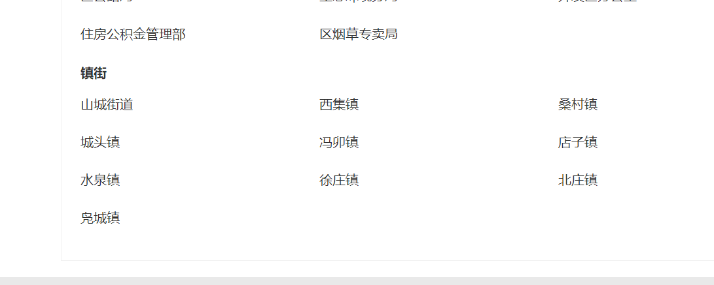（链接：http://www.shanting.gov.cn/zwgk/zwgkzt/）
—、总体情况
2021年以来，徐庄镇坚持“以公开为常态，不公开为例外”原则，不断提升政务公开的质量和实效，全力保障人民群众知情权、参与权、表达权、监督权，有力助推法治政府、创新政府、廉洁政府和服务型政府建设。
（一）主动公开工作情况
2021年徐庄镇主要通过山亭区政府门户网站、《政府公报》、“山水徐庄”微信公众号发布各类主动公开信息，全方位落实主动公开各项工作，涵盖机关职能、机构设置、办公地址、办公时间、联系方式、负责人姓名；财政预算、决算信息；突发公共事件的应急预案、预警信息及应对情况；重点领域信息、常规性政府信息、公众关注热点解读回应以及国家有关规定应当主动公开的其他政府信息等内容，做到了主动公开、依法公开，切实保障了公民、法人和其它组织的知情权。一是通过政务公开目录系统及时更新政府信息公开指南、徐庄镇组织机构、政策文件、财政预决算信息、规划计划、政府工作报告、政府信息公开年度报告、政府网站工作年度报告及其它信息。二是深化信息公开专题优化提升，区政府信息平台中发布了涵盖镇政府实事、六稳六保、医疗卫生、社会救助、社会福利、脱贫攻坚等与群众密切相关的方方面面是的信息。三是完善村级政务公开专区建设，建设完成了42个村级政务公开专区，提升规范了村（居）“三务公开”专栏，更好的满足了公众和企业对政府信息和办事服务内容的公开需求。
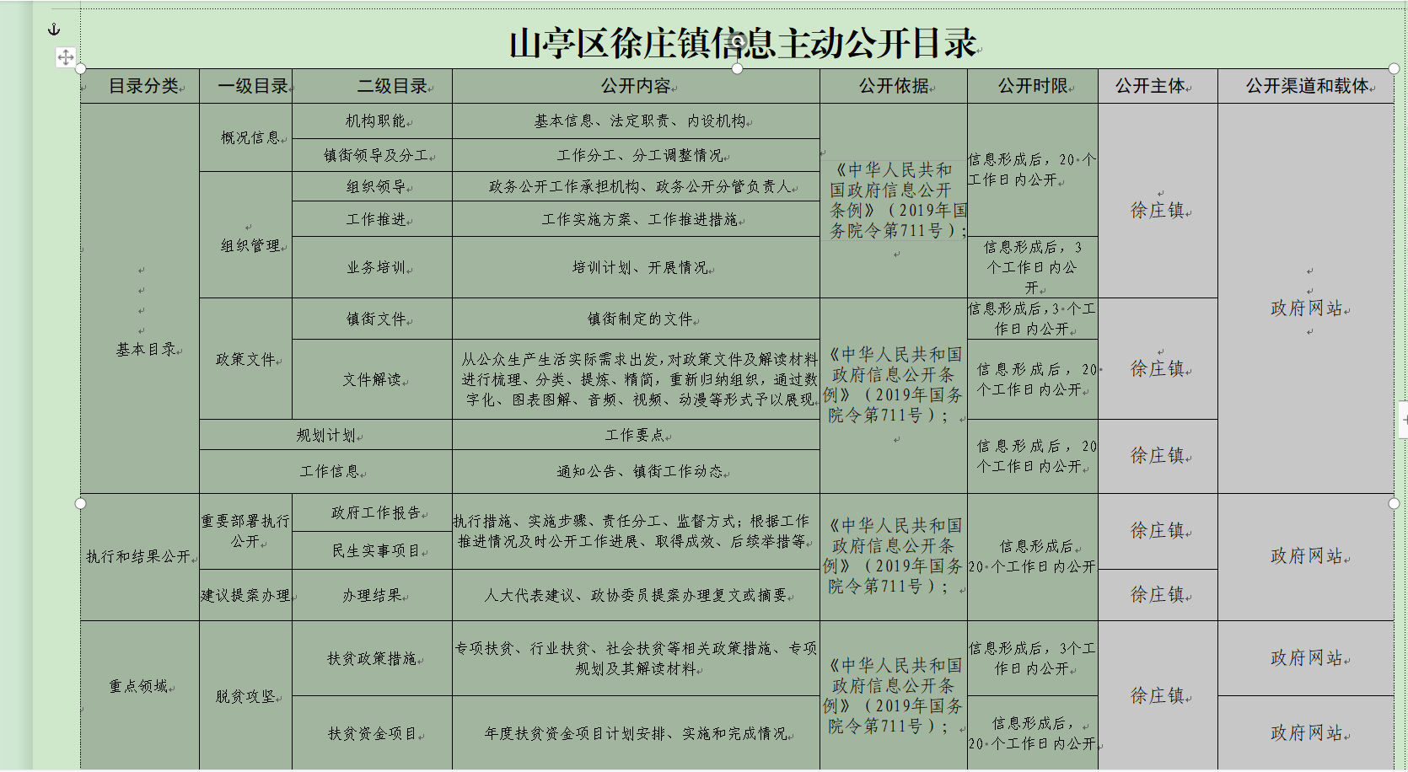（二）依申请公开办理情况
- 收到和处理政府信息公开申请情况。
2021年政府办公室未受理政府信息公开申请件。
收费和减免情况：根据财政部、国家发展改革委联合印发的《关于清理规范一批行政事业性收费有关政策的通知》规定，本年度依申请公开政府信息未收取任何费用，包括：检索费、复制费（含案卷材料复制费）、邮寄费。
2.政府信息公开行政复议、行政诉讼情况。
2021年，因政府信息公开被申请行政复议0件，因公民、法人和其他组织认为行政机关政府信息公开工作具体行政行为侵犯其合法权益，提起行政诉讼0件。
（三）政民互动情况。
徐庄镇坚持以人民为中心的发展思想，认真落实中央、省、市、区关于全面推进政务公开的决策部署，按照依法行政、科学行政、民主行政和阳光行政的要求，把政民互动作为基本形式，把公开透明作为基本原则，积极推进开放式行政治理，开展“政府开放日”活动，徐庄镇相关负责人及镇级人大代表、村支部书记代表、群众代表参加。代表们参观了徐庄镇便民服务大厅、信访接待中心、徐庄镇综合治理中心等多个办公场所。全面了解便民服务“一窗受理”、“码上办理”、“一机通办”服务模式，现场观摩了部分办公、办事流程，使参观代表真切了解政府工作状态。参观结束后，与会人员交流座谈，就政务服务、社会治理、乡镇企业改革发展、人居环境整治等问题展开了发言讨论，各代表逐一发言，对徐庄镇当前重点工作开展情况以及下一步乡镇发展提出了中肯建议。徐庄镇以此次政府开放日活动为契机，提升政府服务水平、落实工作任务、压实工作作风，力争群众对政府工作满意度进一步提升。并进一步提高政府工作的透明度，建设法治政府，充分发挥政府信息对人民群众生产、生活和经济社会活动的服务作用。
（四）平台建设情况。一是持续及时上传区政府网站信息，充分发挥政府网站政务公开第一平台作用，进一步优化上传信息内容；二是强化政府网站集约化平台建设管理。对“政务公开”专栏进行改版升级，改版后的栏目设置更加科学、重点更加突出、指向更加清晰；三是及时主动公开的政策性文件进行解读，向社会释放权威信号；发挥政务新媒体力量，通过“山水徐庄”、“村村响”大喇叭等多种方式，向社会公众解读政策、回应关切。
（五）机构建设及人员配置情况。本单位政务公开牵头科室徐庄镇信息中心。
职 责 | 姓 名 | 职 务 | 办公电话 | 手 机
分管负责人 | 李新 | 应急管理办公室副主任 |  | 18663060775
具体责任人 | 孙梅 | 文秘信息岗 |  | 19861420344
（六）监督保障情况。对照政务公开重点工作进行分解到位、责任到人；加强对政务公开负责人及工作人员的培训，强化工作机制，切实保障应公开尽公开；本单位年度内没有接受社会意见建议的反馈情况，没有涉及政务公开方面的行政复议和行政诉讼。
二、主动公开政府信息情况
第二十条第（一）项
信息内容 | 本年制发件数 | 本年废止件数 | 现行有效件数
规章 | 0 | 0 | 0
行政规范性文件 | 0 | 0 | 0
第二十条第（五）项
信息内容 | 本年处理决定数量
行政许可 | 0
第二十条第（六）项
信息内容 | 本年处理决定数量
行政处罚 | 0
行政强制 | 0
第二十条第（八）项
信息内容 | 本年收费金额（单位：万元）
行政事业性收费 | 0
三、收到和处理政府信息公开申请情况
（本列数据的勾稽关系为：第一项加第二项之和，  等于第三项加第四项之和） |  |  | 申请人情况
 |  |  | 自然人 | 法人或其他组织 |  |  |  |  | 总计
 |  |  | 自然人 | 商业企业 | 科研机构 | 社会公益组织 | 法律服务机构 | 其他 | 总计
一、本年新收政府信息公开申请数量 |  |  | 0 | 0 | 0 | 0 | 0 | 0 | 0
二、上年结转政府信息公开申请数量 |  |  | 0 | 0 | 0 | 0 | 0 | 0 | 0
三、本年度办理结果 | （一）予以公开 |  | 0 | 0 | 0 | 0 | 0 | 0 | 0
三、本年度办理结果 | （二）部分公开（区分处理的，只计这一情形，不计其他情形） |  | 0 | 0 | 0 | 0 | 0 | 0 | 0
三、本年度办理结果 | （三）不予公开 | 1.属于国家秘密 | 0 | 0 | 0 | 0 | 0 | 0 | 0
三、本年度办理结果 | （三）不予公开 | 2.其他法律行政法规禁止公开 | 0 | 0 | 0 | 0 | 0 | 0 | 0
三、本年度办理结果 | （三）不予公开 | 3.危及“三安全一稳定” | 0 | 0 | 0 | 0 | 0 | 0 | 0
三、本年度办理结果 | （三）不予公开 | 4.保护第三方合法权益 | 0 | 0 | 0 | 0 | 0 | 0 | 0
三、本年度办理结果 | （三）不予公开 | 5.属于三类内部事务信息 | 0 | 0 | 0 | 0 | 0 | 0 | 0
三、本年度办理结果 | （三）不予公开 | 6.属于四类过程性信息 | 0 | 0 | 0 | 0 | 0 | 0 | 0
三、本年度办理结果 | （三）不予公开 | 7.属于行政执法案卷 | 0 | 0 | 0 | 0 | 0 | 0 | 0
三、本年度办理结果 | （三）不予公开 | 8.属于行政查询事项 | 0 | 0 | 0 | 0 | 0 | 0 | 0
三、本年度办理结果 | （四）无法提供 | 1.本机关不掌握相关政府信息 | 0 | 0 | 0 | 0 | 0 | 0 | 0
三、本年度办理结果 | （四）无法提供 | 2.没有现成信息需要另行制作 | 0 | 0 | 0 | 0 | 0 | 0 | 0
三、本年度办理结果 | （四）无法提供 | 3.补正后申请内容仍不明确 | 0 | 0 | 0 | 0 | 0 | 0 | 0
三、本年度办理结果 | （五）不予处理 | 1.信访举报投诉类申请 | 0 | 0 | 0 | 0 | 0 | 0 | 0
三、本年度办理结果 | （五）不予处理 | 2.重复申请 | 0 | 0 | 0 | 0 | 0 | 0 | 0
三、本年度办理结果 | （五）不予处理 | 3.要求提供公开出版物 | 0 | 0 | 0 | 0 | 0 | 0 | 0
三、本年度办理结果 | （五）不予处理 | 4.无正当理由大量反复申请 | 0 | 0 | 0 | 0 | 0 | 0 | 0
三、本年度办理结果 | （五）不予处理 | 5.要求行政机关确认或重新  出具已获取信息 | 0 | 0 | 0 | 0 | 0 | 0 | 0
三、本年度办理结果 | （六）其他处理 | 1.申请人无正当理由逾期不补正、行政机关不再处理其政府信息公开申请 | 0 | 0 | 0 | 0 | 0 | 0 | 0
三、本年度办理结果 | （六）其他处理 | 2.申请人逾期未按收费通知要求缴纳费用、行政机关不再处理其政府信息公开申请 | 0 | 0 | 0 | 0 | 0 | 0 | 0
三、本年度办理结果 | （六）其他处理 | 3.其他 | 0 | 0 | 0 | 0 | 0 | 0 | 0
三、本年度办理结果 | （七）总计 |  | 0 | 0 | 0 | 0 | 0 | 0 | 0
四、结转下年度继续办理 |  |  | 0 | 0 | 0 | 0 | 0 | 0 | 0
四、政府信息公开行政复议、行政诉讼情况
行政复议 |  |  |  |  | 行政诉讼
结果  维持 | 结果纠正 | 其他结果 | 尚未  审结 | 总  计 | 未经复议直接起诉 |  |  |  |  | 复议后起诉
 |  |  |  |  | 结果维持 | 结果纠正 | 其他  结果 | 尚未  审结 | 总计 | 结果维持 | 结果  纠正 | 其他  结果 | 尚未审结 | 总计
0 | 0 | 0 | 0 | 0 | 0 | 0 | 0 | 0 | 0 | 0 | 0 | 0 | 0 | 0
五、政府信息公开工作存在的主要问题及改进情
2021年，针对上一年度存在的问题进行了整改。
（一）2020年问题整改情况
加强学习宣传，提高业务能力。积极参加区有关业务培训，对标一流，借鉴先进城市经验，重点就新《中华人民共和国政府信息公开条例》开展学习，就政务信息类型、公开流程、公开信息热点、反馈材料制作等进行专题培训，提升政务公开工作人员业务水平，夯实业务基础。
（二）2021年存在的主要问题
政策解读方式单一。发布的解读材料多以文字解读、图片解读的形式展现，数字化、音频、视频、动漫、H5等便于公众理解和互联网传播的解读产品还比较少，解读不够生动。
（三）改进措施
一是提高解读质量。对标上级网站的优秀政策解读范例。二是不断丰富解读形式。进一步运用音视频、动漫、H5等便于公众理解和互联网传播的方式开展解读工作，增强解读的可读性、生动性。
六、其他需要报告的事项
一是2021年徐庄镇政务公开工作要点落实情况。
根据国家、省、市、区政务公开工作要点要求，徐庄镇制定《2021年政务公开重点工作任务分工》，指导各级各部门制定本年度政务公开工作要点，并加大日常工作指导和调度，目前各项工作已落实到位。
二是人大代表建议和政协委员提案办理公开情况。
通过政府网站建议提案专栏，发布人大代表建议和政协委员提案办理答复，2021年，我镇未承办人大代表建议和政协委员提案。

